软件工程实训报告
简易商品库存管理系统
的设计与实现

学 院：
专 业：
班 级：
姓 名：
学 号：
指导教师：
完成日期： 年 月 日

摘 要
本报告围绕 5G 软件工程实训课程要求，完成「简易商品库存管理系统」从需求分析、总体设计、详细设计、编码实现到系统测试的软件生命周期实践。系统采用 B/S 架构，使用 Python 3 与 Flask 框架实现 Web 服务，使用 SQLite 嵌入式数据库完成数据持久化；提供用户注册与登录、商品信息的增加/删除/修改/查询（含关键词模糊检索）等核心功能。密码采用哈希存储，会话使用服务端 Session 维持登录状态。通过 pytest 编写自动化测试用例覆盖主要业务流程。实践结果表明，系统功能满足实训最低规范，运行稳定，数据在程序重启后仍可保留。
关键词：软件工程实训；库存管理；Flask；SQLite；持久化

一、绪论

1.1 实训背景与意义
软件工程强调以系统化、可重复的方法完成软件产品的分析、设计、实现与验证。本次实训在有限周期内完成一个小型管理信息系统，有助于理解需求文档化、模块化设计、数据建模以及测试在质量保障中的作用。选题「简易商品库存管理系统」贴近小型商户或教学演示场景：以商品 SKU 为关键标识，维护名称、类别、库存数量、单价与备注等信息，并支持检索与维护操作。

1.2 实训目标与任务
目标：实现带登录注册、核心业务完整增删改查、数据可持久化的管理系统，并撰写实训报告。任务包括：完成需求与设计方案说明；实现可运行程序与数据库脚本；设计并执行测试；总结开发过程与收获。

1.3 报告结构说明
第二章介绍需求分析；第三章给出总体设计；第四章说明详细设计与实现要点；第五章描述测试方案与结果；第六章进行总结与展望。

二、需求分析

2.1 项目背景与目标
背景：手工或零散表格管理库存易出现漏记、错记与查询困难。目标：提供基于浏览器的统一入口，登录后对商品进行集中维护，查询支持模糊匹配，数据写入本地数据库文件，保证服务重启后业务数据不丢失。

2.2 用户与使用场景
假定用户为具备基本计算机操作能力的库管或实训操作者。典型场景：首次使用注册账号；日常登录后录入新商品、调整库存与单价、按关键词查找、删除停售条目。

2.3 功能需求
（1）登录模块：用户名与密码输入；非空校验；错误提示；登录成功进入主界面。
（2）注册模块：用户名唯一；密码与确认密码一致；长度与格式约束。
（3）库存业务：列表展示；新增（表单录入）；修改（加载原数据后更新）；删除（二次确认）；查询（对 SKU、名称、类别、备注进行模糊匹配）。
（4）导航与退出：主界面菜单；退出后清除会话。

2.4 非功能需求
界面：中文界面，表格清晰，操作反馈明确。性能：小规模数据下响应及时。可靠性：数据库文件与程序分离存放，便于备份。安全性：密码不明文落盘；生产环境应将密钥配置为环境变量（本实训为演示默认值）。

2.5 运行环境
开发与运行环境：Windows 10/11；Python 3.10 及以上；依赖 Flask、Werkzeug；浏览器访问本机 http://127.0.0.1:5000（端口可在 app.py 中修改）。

三、总体设计

3.1 系统架构
采用经典三层思路在实现上收缩为两层：表现层为 Jinja2 模板渲染的 HTML 页面；应用层为 Flask 路由与业务校验；数据层为 SQLite。浏览器通过 HTTP 与 Flask 交互，Flask 通过 sqlite3 模块访问 data 目录下的 inventory.db 文件。

3.2 功能模块划分
（1）认证模块：注册、登录、退出、会话管理。
（2）库存模块：商品 CRUD、条件查询、列表排序（按更新时间倒序）。
（3）数据访问模块：获取连接、应用上下文 teardown 关闭连接、初始化建表。

3.3 数据库概念与逻辑设计
用户实体 users：主键 id，用户名 username（唯一），密码哈希 password_hash，创建时间。
商品实体 products：主键 id，SKU（唯一）、名称、类别、库存数量、单价、备注、创建与更新时间。SKU 作为库存条目的业务主键，便于去重与检索。
（说明：可在正式材料中补充 E-R 图与关系模式截图。）

3.4 目录与文件组织
inventory_system/ 下主要包含：app.py（路由与业务逻辑）、db.py（数据库路径与连接）、schema.sql（建表脚本）、templates/（页面模板）、static/（样式）、tests/（pytest 用例）、requirements.txt（依赖列表）、data/（运行时生成数据库文件）。

四、详细设计与实现

4.1 技术选型说明
选用 Flask 因其轻量、易学、与 Jinja2 模板配合适合课程实训规模；SQLite 无需单独安装数据库服务，降低部署成本；Werkzeug 提供安全的密码哈希与校验函数。

4.2 关键业务流程
登录：POST 接收表单 → 校验非空 → 查询 users → check_password_hash → 写入 session 并重定向至库存列表。
注册：校验两次密码、长度规则 → INSERT → 用户名冲突捕获 IntegrityError 并提示。
新增商品：校验 SKU 格式（字母数字及 ._-）、数量为非负整数、单价为非负实数 → INSERT；SKU 唯一约束冲突时提示更换。
修改：按 id 读取 → 同新增校验 → UPDATE 并更新 updated_at。
删除：POST 提交 id → DELETE；列表页删除前使用浏览器 confirm 提示。
查询：可选查询串 q，使用 SQL LIKE 对多列模糊匹配。

4.3 持久化与数据安全
数据库文件位于项目子目录 data/inventory.db，由程序首次初始化时创建。会话密钥 app.secret_key 用于签名 Session Cookie；正式部署应改为环境变量配置。

4.4 界面设计要点
用户登录页面
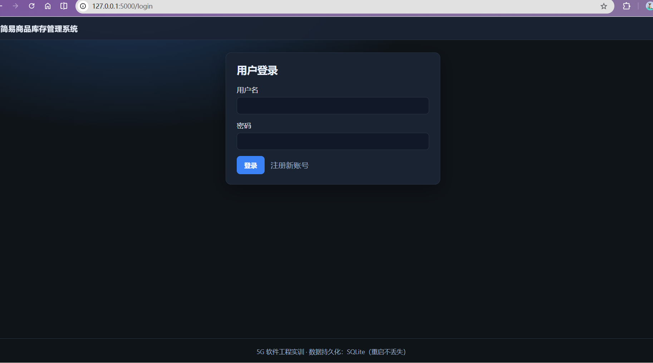
用户注册页面
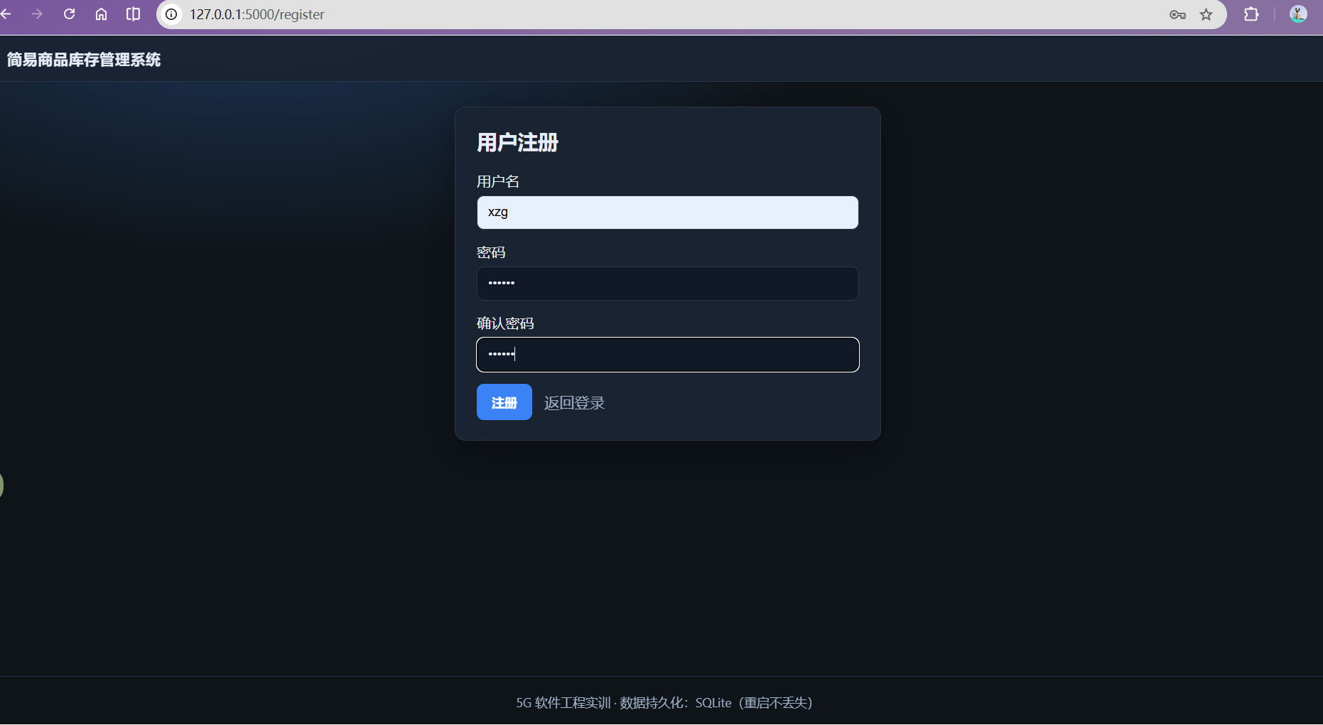
仓库页面
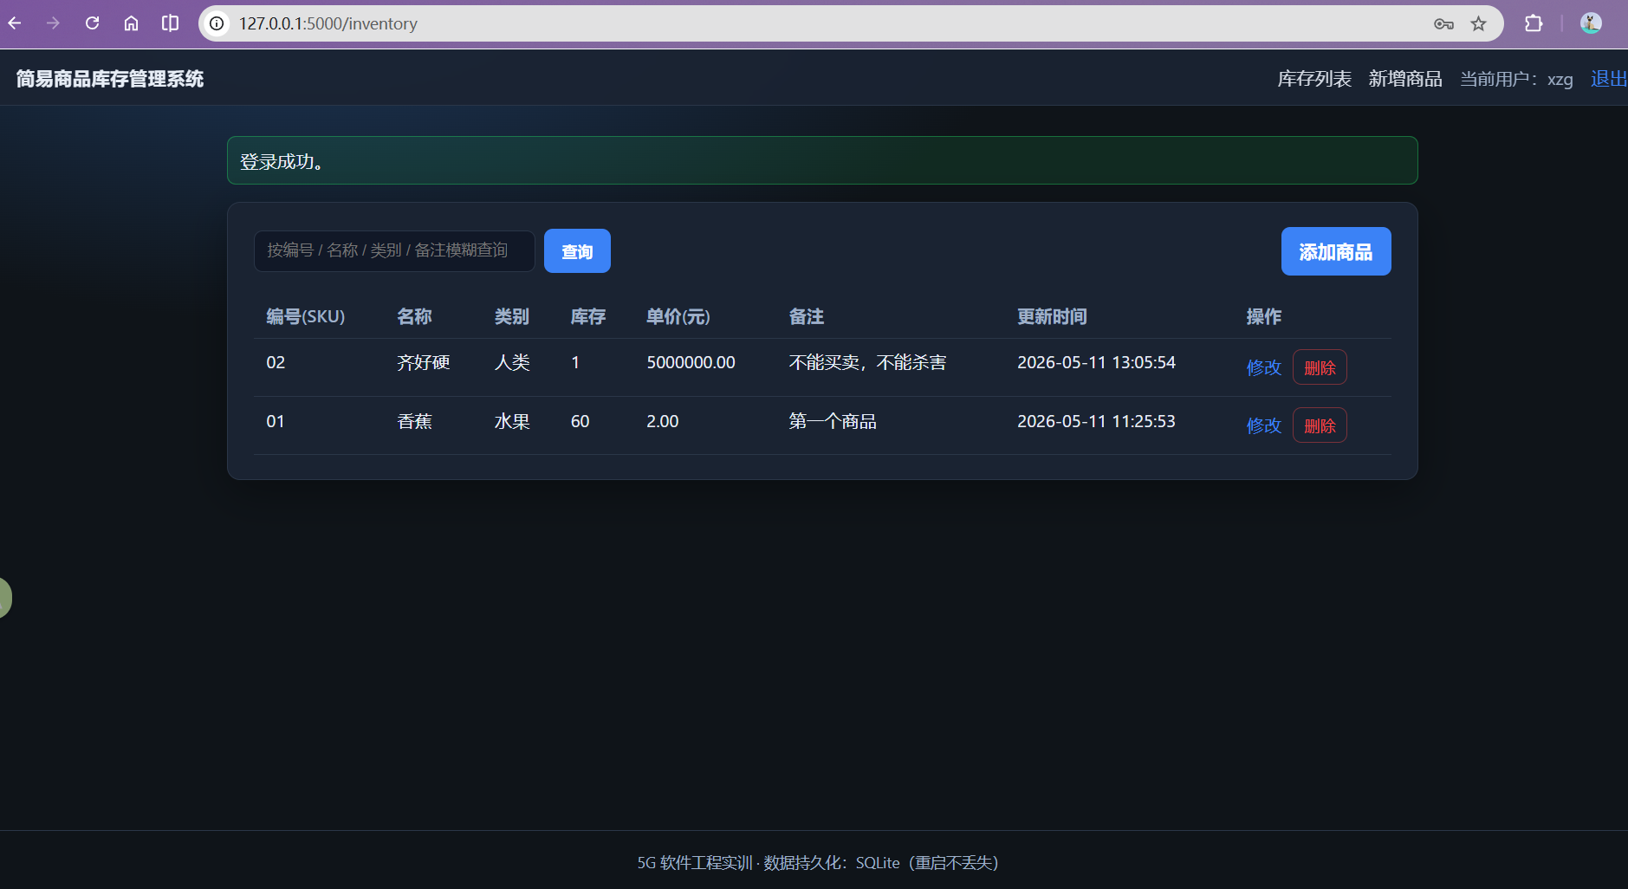
查讯页面
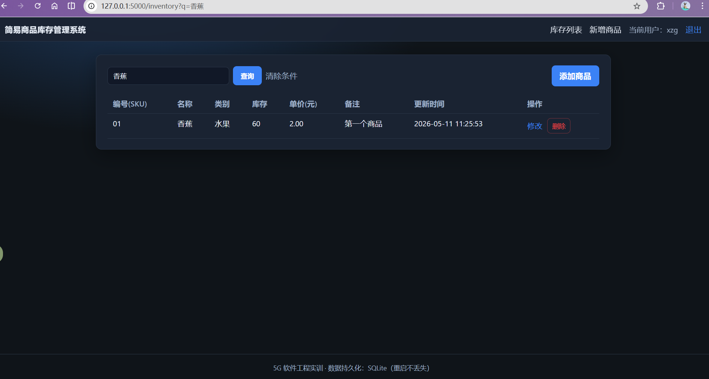

添加商品页面
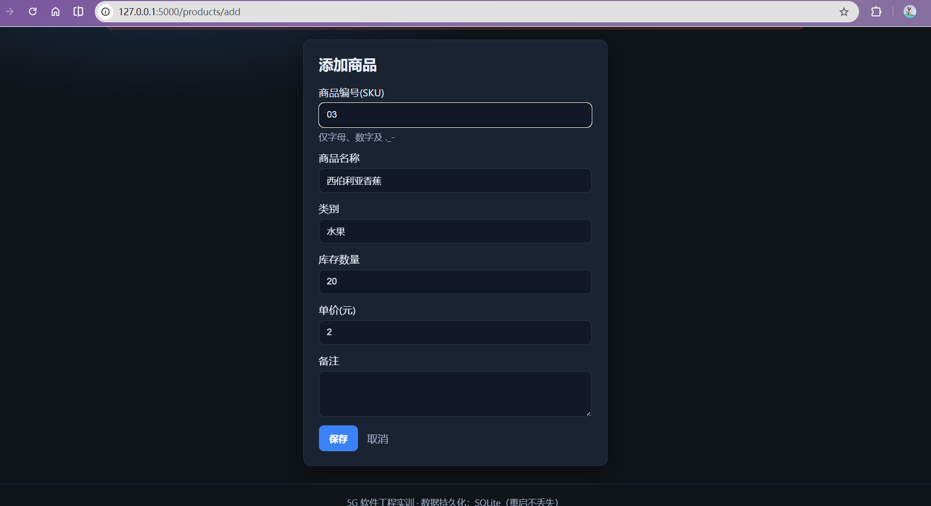
添加成功
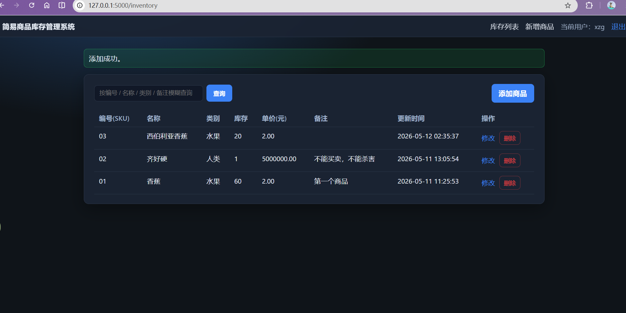

五、系统测试

5.1 测试目的与策略
验证功能是否满足实训规范：登录注册、增删改查、模糊查询、持久化；并对异常输入给出合理反馈。策略包括手工探索测试与基于 pytest 的自动化回归。

5.2 测试用例与结果（摘要）
下表为代表性用例，实际提交时可在「实测结果」列填写通过/失败并附界面截图。
用例编号 | 模块 | 操作说明 | 预期结果
TC-01 | 登录 | 空用户名或空密码 | 提示不能为空
TC-02 | 登录 | 错误密码 | 提示用户名或密码错误
TC-03 | 注册 | 两次密码不一致 | 提示不一致
TC-04 | 注册 | 重复用户名 | 提示已被注册
TC-05 | 商品 | 合法新增 | 列表出现新记录
TC-06 | 商品 | SKU 重复 | 提示编号已存在
TC-07 | 商品 | 关键词查询 | 命中记录展示
TC-08 | 商品 | 修改数量与单价 | 列表与数据库一致更新
TC-09 | 商品 | 删除并确认 | 记录移除
TC-10 | 持久化 | 关闭进程后重启 | 数据仍存在

5.3 自动化测试
在 tests/ 目录下使用 pytest。conftest 将数据库指向临时路径，避免破坏本地真实数据。test_app.py 中覆盖注册→登录→新增→查询→修改→删除主路径，以及登录空输入校验。执行命令：在项目根目录 inventory_system 下运行 pytest -q。

六、总结与展望

6.1 工作总结
本次实训完成了简易商品库存管理系统的主要功能与文档化描述，贯通了需求、设计、编码与测试环节。通过实际编码加深了对 Web 请求处理、表单校验、SQL 与事务边界、以及会话机制的理解。

6.2 不足与改进方向
当前系统为单用户场景简化实现，未区分角色权限；未实现入库单/出库单与库存流水审计；未接入 HTTPS 与更完善的日志与监控。后续可扩展：角色与权限、库存预警、数据导入导出、部署到局域网服务器等。

6.3 个人收获
（请根据个人实际情况填写：例如协作方式、遇到的具体 bug 与排查过程、对软件工程文档重要性的认识等。）

参考文献
[1] Flask 官方文档. https://flask.palletsprojects.com/
[2] Python sqlite3 模块文档. https://docs.python.org/3/library/sqlite3.html

